Créer un kamishibaï
Niveau : CP

Objectifs :
- Être capable de raconter une histoire, en repérant ses grandes articulations, ses relations causales et chronologiques, les motivations des personnages.
- Mettre cette histoire en images dans un projet commun.

Compétences visées:
Langage oral :
Dire pour être entendu et compris, en situation d’adresse à un auditoire ou de présentation de textes :
» Prise en compte des récepteurs ou interlocuteurs.
» Mobilisation de techniques qui font qu’on est écouté (articulation, débit, volume de la voix, intonation, posture, regard, gestualité...).
» Organisation du discours.
» Mémorisation des textes (en situation de récitation, d’interprétation).

Arts visuels :
» Proposer des réponses inventives dans un projet individuel ou collectif.
» Coopérer dans un projet artistique.
» S’exprimer sur sa production, celle de ses pairs, sur l’art.

Compétences transversales :
- Réaliser un projet collectif.
- Apprendre à coopérer.

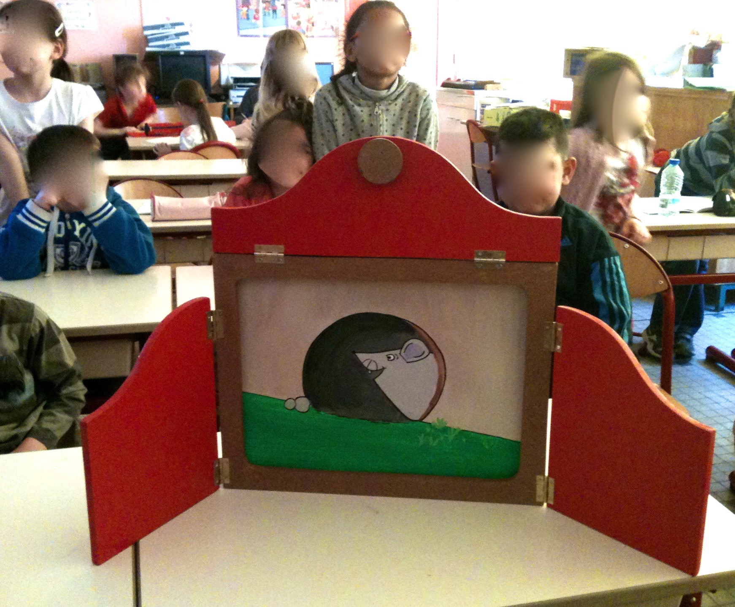
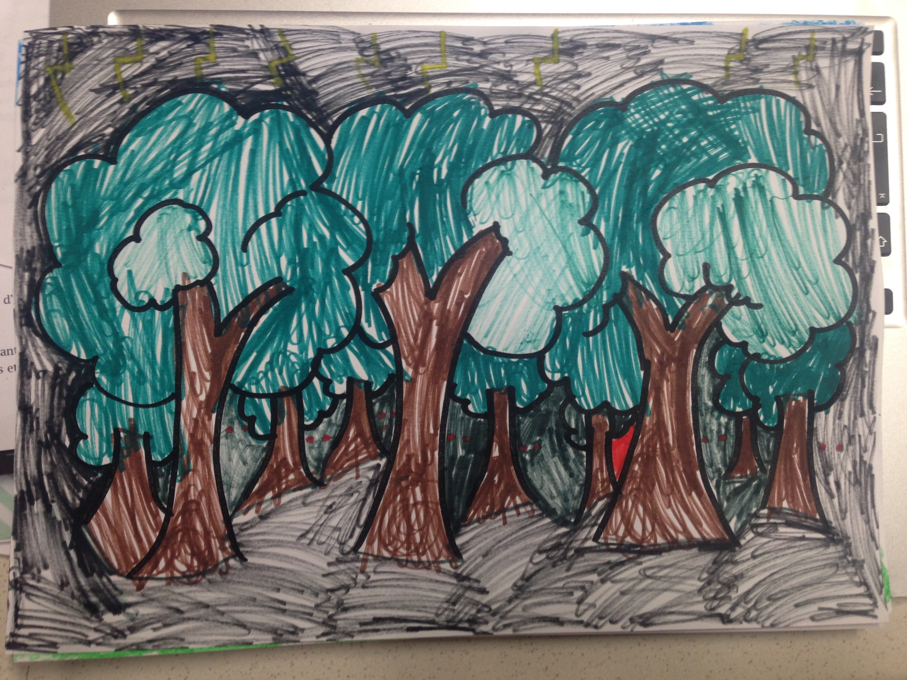

 | Séance | Durée | Objectifs | Organisations | Matériel
1 | Découverte du kamishibaï | 1h | Découvrir comment fonctionne le kamishibaï.  Écouter un récit conté, le comprendre, le rappeler. | Collectif - Oral  Demi-classe | Butaï  Kamishibaï de la petite souris  Vidéoprojecteur et film
2 | Mise en place de l'histoire | 1h15' | Raconter une histoire à l'oral, et trouver ses articulations.  Mettre en place un projet et des actions plastiques pour le réaliser. | Demi-classe  Individuel | Des cartons de la taille définitive.  Des feuilles de la taille définitive.  Des feuilles de brouillon.
3 | Réalisation des dessins des cartons | 1h10' | Mettre en place et finaliser le dessin de l'histoire attribué en respectant les contraintes fixées lors de la dernière séance. | Demi-classe  Individuel | Des grands cartons blancs  Crayons de papier, gomme  Pastels
4 | Mise en place du récit | 1h15' | Raconter une partie d'un récit connu. | Demi-classe  Individuel

Séance 1 sur 4 : Découverte du kamishibaï

Durée : 1h

Objectifs:
- Découvrir comment fonctionne le kamishibaï.
- Écouter un récit conté, le comprendre, le rappeler.

Compétences visées:
- Développer la sensibilité artistique et les capacités d’expression des élèves par les pratiques artistiques, mais également par des références culturelles liées à l’histoire des arts.
- Manifester sa compréhension d’un récit ou d’un texte documentaire lu par un tiers en répondant à des questions le concernant : reformuler le contenu d’un paragraphe ou d’un texte, identifier les personnages principaux d’un récit.
- Écouter lire des œuvres intégrales, notamment de littérature de jeunesse.

 | Durée | Organisations | Déroulement | Matériel
1 | 10' | Collectif - Oral | Présentation du butaï : à quoi cela vous fait penser, à quoi ça sert ?  Présentation du projet : nous allons voyager jusqu'au Japon pour découvrir une nouvelle façon de raconter une histoire : le kamishibaï. | Butaï
2 | 10' | Collectif - Oral | Contage du kamishibaï de la petite souris. | Kamishibaï de la petite souris
3 | 10' | Collectif - Oral | Discussion : Réactions des élèves, sur le contenu (rappel de l'histoire, compréhension) et le contenant.
4 | 10' | Collectif - Oral | Présentation du projet : en demi-classes, fabriquer son kamishibaï et le conter à l'autre partie de la classe.
5 | 10' | Collectif - Oral | Apport culturel : terminer en montrant une photo d'un montreur de kamishibaï traditionnel au Japon. Situer le japon sur un planisphère.  Clôture : Redonner les principaux ingrédients d'un kamishibaï réussi. Conclure. | Vidéoprojecteur et film
6 | 10' | Demi-classe | Lecture de l'album choisi.

Séance 2 sur 4 : Mise en place de l’histoire

Durée : 1h15'

Objectifs :
- Raconter une histoire à l'oral, et trouver ses articulations.
- Mettre en place un projet et des actions plastiques pour le réaliser.

Compétences visées:
- Manifester sa compréhension d’un récit ou d’un texte documentaire lu par un tiers en répondant à des questions le concernant : reformuler le contenu d’un paragraphe ou d’un texte, identifier les personnages principaux d’un récit.
Arts visuels :
- Exprimer ce que les élèves perçoivent, à imaginer et évoquer leurs projets et leurs réalisations en utilisant un vocabulaire approprié.

 | Durée | Organisations | Déroulement | Matériel
1 | 05' | Demi-classe | Tissage : rappel de ce qu'on a appris, de notre projet.
2 | 20' | Demi-classe  Individuel | Rappel du récit : les élèves font un dessin pour raconter un moment du récit dont ils se souviennent.  Puis, affichage des dessins et explications des dessins.  Enfin, les élèves rappellent collectivement le récit à partir de leurs souvenirs, sans intervention de ma part si possible. | Des feuilles de brouillon.
3 | 15' | Demi-classe | Lecture du conte : deuxième lecture magistrale du récit choisi.  Découpage : demander aux élèves avec quelles images ils peuvent raconter le conte. Établir la liste collectivement.
4 | 15' | Demi-classe | Travail autour des dessins : regarder les 3 kamishibaï. Trouver les constantes, en employant un vocabulaire adapté, et les écrire.  Décider des contraintes de nos dessins (collages, fond de couleurs... ). Chaque enfant se voit attribuer une phase de l'histoire. | Des feuilles de la taille définitive.  Des cartons de la taille définitive.
5 | 20' | Individuel | Dessins : premier jet des dessins.  Puis regard critique en fonction des critères énoncés plus haut.

Séance 3 sur 4 : Réalisation des dessins des cartons

Durée : 1h10'

Objectifs :
Mettre en place et finaliser le dessin de l'histoire attribué en respectant les contraintes fixées lors de la dernière séance.

Compétences visées :
Arts visuels :
Exprimer ce que les élèves perçoivent, à imaginer et évoquer leurs projets et leurs réalisations en utilisant un vocabulaire approprié.
Langage oral :
Manifester sa compréhension d’un récit ou d’un texte documentaire lu par un tiers en répondant à des questions le concernant : reformuler le contenu d’un paragraphe ou d’un texte, identifier les personnages principaux d’un récit.

 | Durée | Organisations | Déroulement | Matériel
1 | 05' | Demi-classe | Tissage : rappel de l'objectif de l'apprentissage : fabriquer et représenter un kamishibaï.  Aujourd'hui, mise en place des dessins des cartons.
2 | 15' | Demi-classe | Rappel collectif du récit : les élèves doivent reformuler la partie du récit qu'ils doivent dessiner en suivant le découpage vu lors de la dernière séance.  Puis, nouvelle lecture magistrale sans montrer les illustrations.
3 | 45' | Individuel | Dessin : Rappel de la consignes et des contraintes : dessiner son morceau de l'histoire. Le dessin doit être de grand format. Le personnage doit respecter les règles d'habillement. Pas de petits détails. Fond uni. Contour noir pour voir les images de loin.  Les élèves doivent d'abord présenter une mise en place au crayon de papier. Puis, distribution des pastels pour la mise en couleur. Le contour noir se fait en dernier.  Si un élève a finit avant les autres, il peut essayer d'écrire son bout de texte sur le cahier de brouillon. | Crayons de papier, gomme  Des grands cartons blancs  Pastels
4 | 05' | Demi-classe | Mise en commun : Affichage et validation des dessins au tableau.
Séance 4 sur 4 : Mise en place du récit et représentation

Durée : 1h15'

Objectifs :
Raconter et écrire une partie d'un récit connu.

Compétences visées :
- Raconter une histoire déjà entendue en s’appuyant sur des illustrations.
- Choisir et écrire de manière autonome des mots simples en respectant les correspondances entre lettres et sons.

 | Durée | Organisations | Déroulement | Matériel
1 | 05' | Demi-classe | Tissage : rappel de ce qui a été vu la fois dernière et de notre objectif.
2 | 30' | Demi-classe | Mise en place : remise en ordre des dessins avec rappel rapide du récit par chaque enfant. Insister avec les élèves sur l’utilisation des connecteurs pour faire le lien entre chaque page.
4 | 20' | Classe entière | Représentation des deux demi-classes, l’une devant l’autre.  Bilan de ce qu’on a appris durant ce travail. | Butaï

Bilan :

